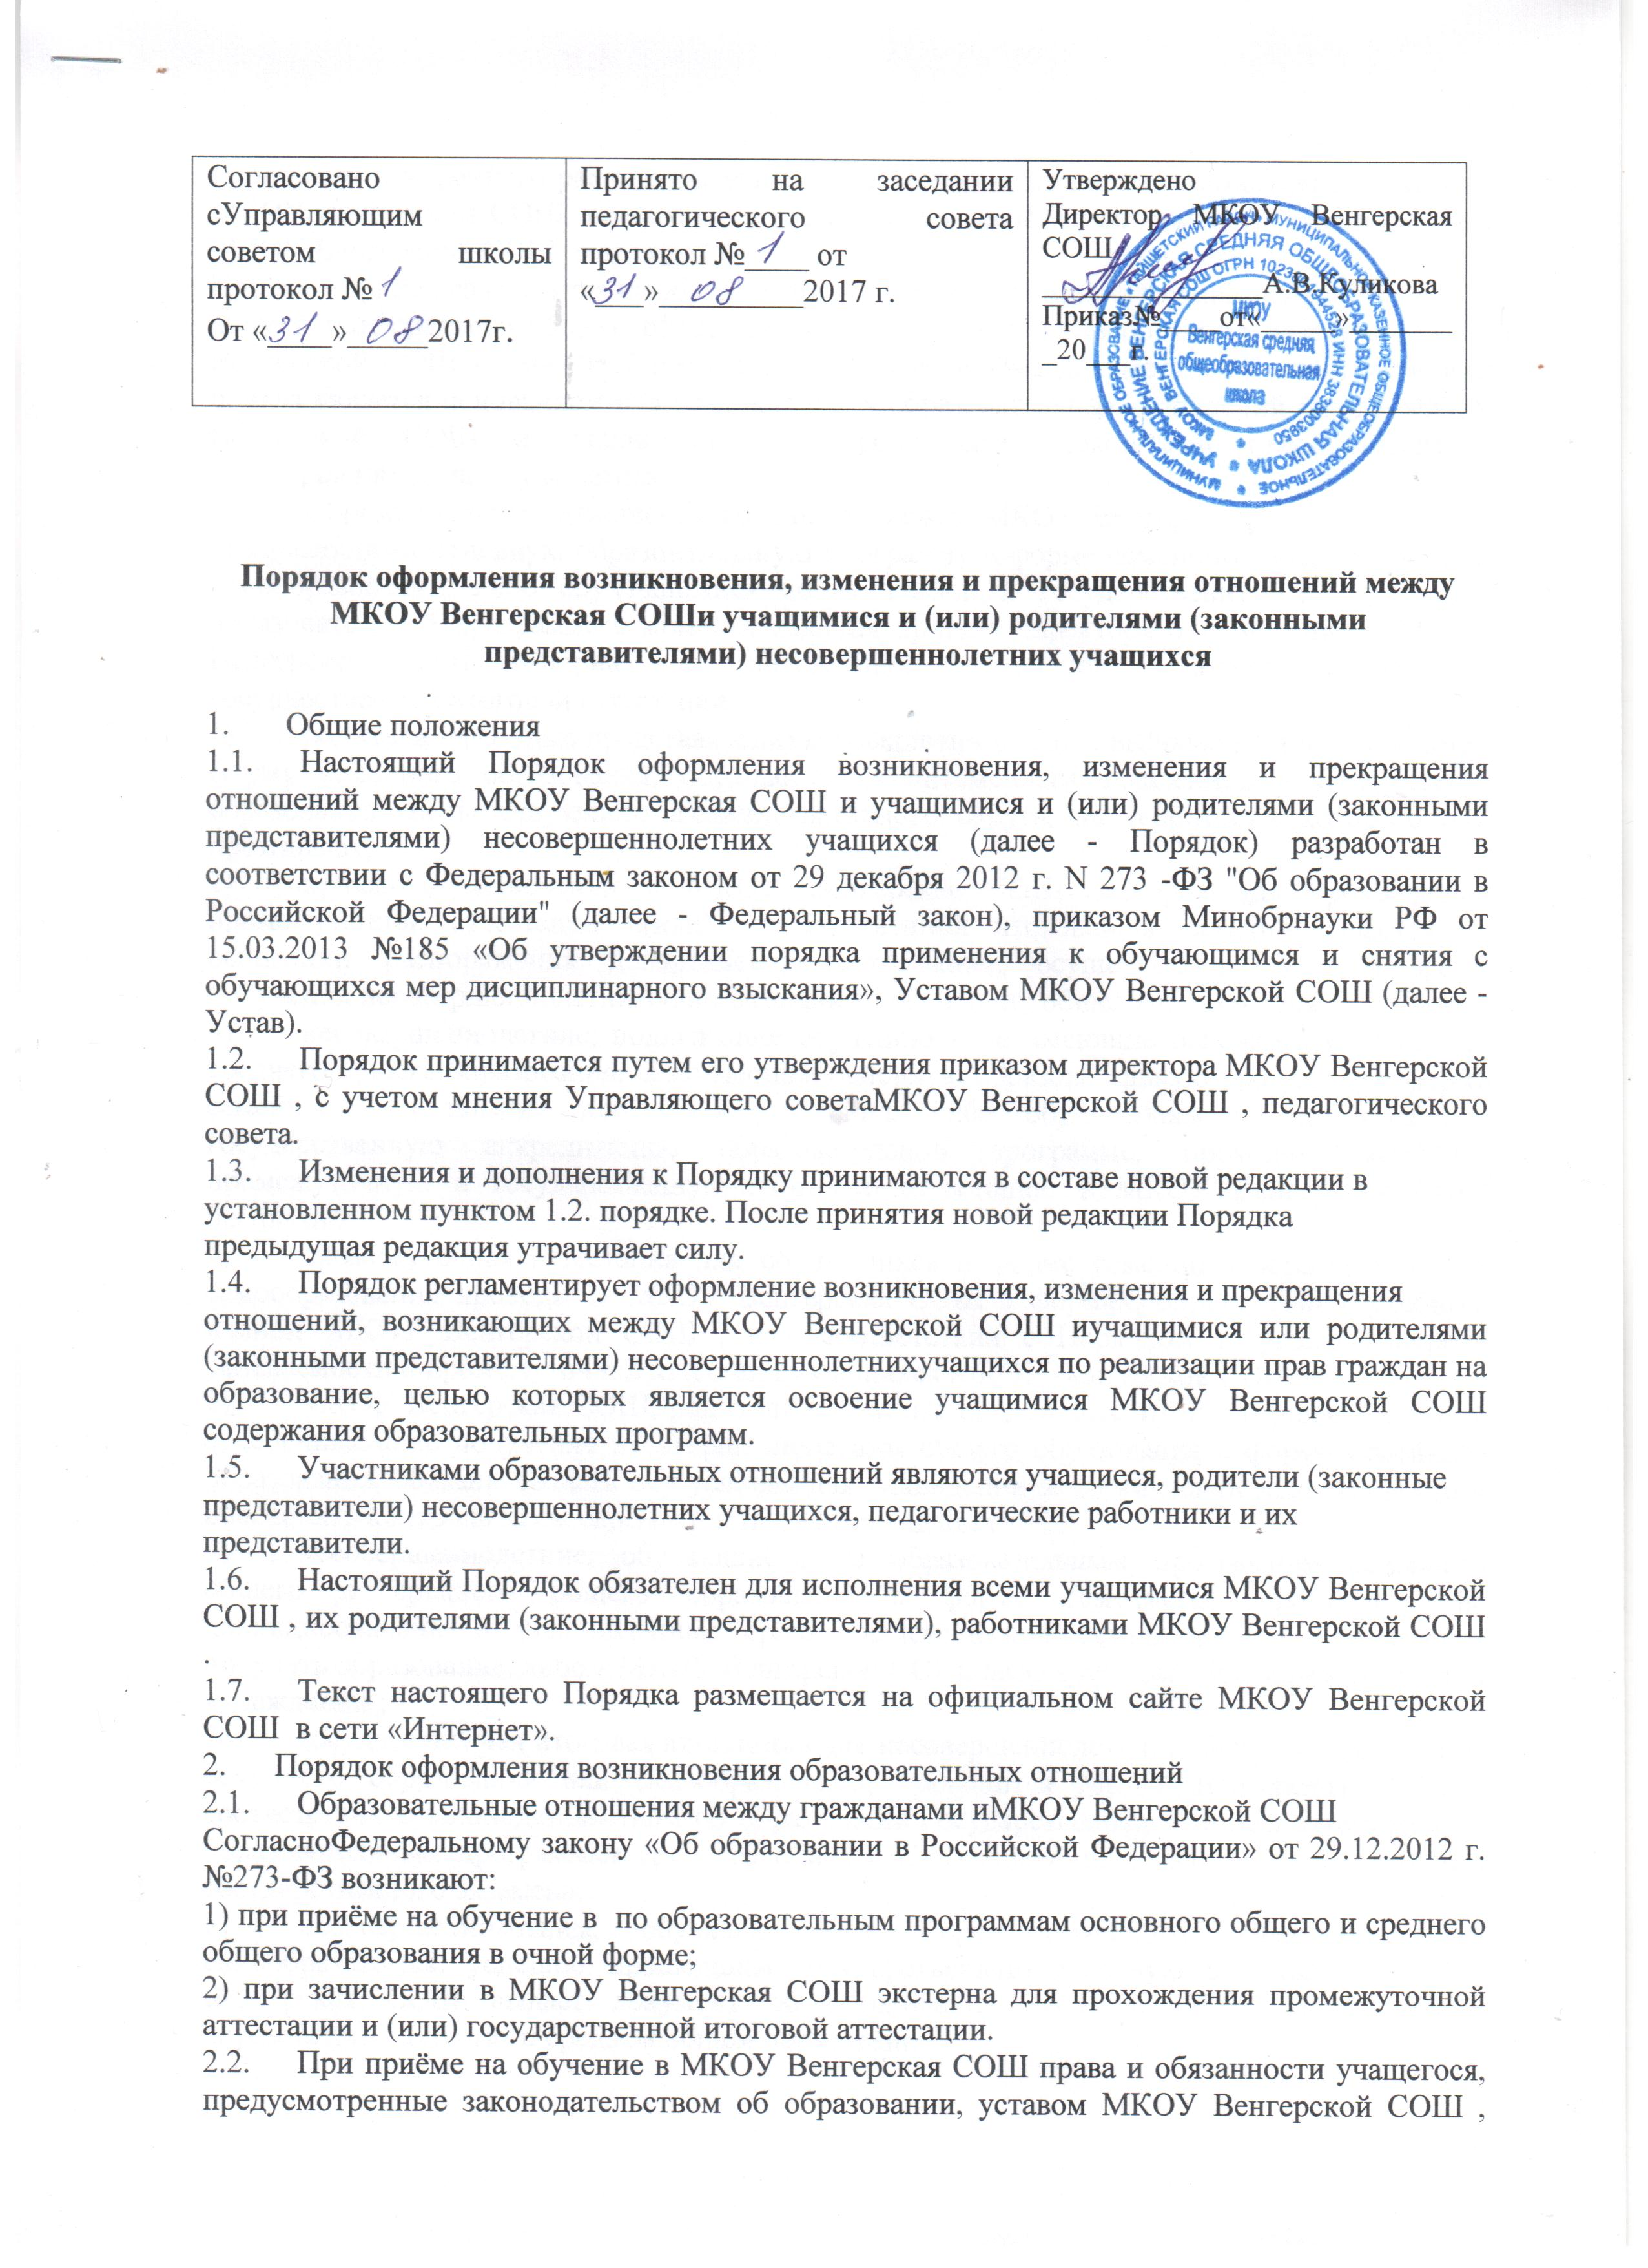

Правилами внутреннего распорядка учащихся и иными локальными нормативными актами МКОУ Венгерской СОШ, возникают у гражданина с даты, указанной в приказе директора МКОУ Венгерской СОШ о его приёме.

Приказ о приёме гражданина на обучение по образовательным программам основного

общего или среднего общего образования с указанием формы обучения издается МКОУ Венгерской СОШ в течение 7 рабочих дней после приёма документов. Соответствующий приказ является основанием для возникновения образовательных отношений между МКОУ Венгерской СОШ и учащимсяи (или) родителями (законными представителями) несовершеннолетнего учащегося.

2.3. Образовательные отношения возникают между МКОУ Венгерская СОШ и лицами, осваивающими основную образовательную программу в форме семейного образования или самообразования, либо обучавшимися по не имеющей государственную аккредитацию образовательной программе с момента издания приказа директора о зачислении в МКОУ Венгерская СОШ экстерна для прохождения промежуточной аттестации и (или) государственной итоговой аттестации.

1) родители (законные представители) несовершеннолетних, выбравшие для своих детей форму семейного образования, обращаются с письменным заявлением в Департамент образования соответствующего административного округа, на территории которого они проживают;

2) приказ о зачислении в МКОУ Венгерская СОШ экстерна для прохождения промежуточной аттестации и(или) государственной итоговой аттестации издается на основании распоряжения департамента образования, осуществляющему учёт форм получения несовершеннолетними, подлежащими обучению, общего образования;

3) несовершеннолетние, подлежащие обучению и не имеющие основного общего или среднего общего образования, осваивающие основную образовательную программу в форме семейного образования или самообразования, либо обучавшиеся по не имеющей государственную аккредитацию образовательной программе, проходят экстерном промежуточную и государственную итоговую аттестацию в МКОУ Венгерской СОШ бесплатно;

4) промежуточная аттестация для обучавшихся в форме семейного образования или самообразования проводится МКОУ Венгерская СОШ в формах, определенных учебным планом МКОУ Венгерской СОШ , и в соответствии с Порядком текущего контроля успеваемости и промежуточной аттестации учащихся МКОУ Венгерской СОШ

5) МКОУ Венгерская СОШ, родители (законные представители) несовершеннолетнего, обеспечивающие получение несовершеннолетним общего образования в форме семейного образования, обязаны создать ему условия для ликвидации академической задолженности и обеспечить контроль за своевременностью её ликвидации;

6) несовершеннолетние, обучающиеся по образовательным программам основного общего и среднего общего образования в форме семейного образования, не ликвидировавшие в установленные сроки академической задолженности, продолжают получать образование, либо в МКОУ Венгерской СОШ, либо в другом общеобразовательном учреждении ;

7) государственная итоговая аттестация для несовершеннолетних, обучавшихся в форме семейного образования или самообразования, проводится МКОУ Венгерская СОШ в соответствии с законодательством об образовании.Государственная итоговая аттестация по образовательным программам среднего общего образования проводится в форме единого государственного экзамена;

8) несовершеннолетним, обучавшимся в форме семейного образования или самообразования, успешно прошедшим государственную итоговую аттестацию, МКОУ Венгерская СОШ выдает документ об образовании (аттестат об основном общем образовании / аттестат о среднем общем образовании);

9) несовершеннолетним, обучавшимся в форме семейного образования или самообразования, не прошедшим государственной итоговой аттестации, МКОУ Венгерская СОШ выдает справку об обучении или периоде обучения установленного образца.

3. Изменение образовательных отношений

3.1. Образовательные отношения изменяются в случае изменения условий получения учащимся образования по конкретной основной или дополнительной образовательной программе, повлекшего за собой изменение взаимных прав и обязанностей учащегося и МКОУ Венгерской СОШ .

3.2. Образовательные отношения могут быть изменены по инициативе совершеннолетнего учащегося или родителей (законных представителей) несовершеннолетнего учащегося по заявлению в письменной форме с указанием причины:

1) изменение формы получения образования или формы обучения;

2) организация обучения по индивидуальному учебному плану, в том числе ускоренное обучение, в пределах осваиваемой образовательной программы;

3) организация об учения на дому или в медицинской организации по заключению медицинской организации;

4) организация обучения с сочетанием различных форм получения образования и форм обучения.

3.3. Основанием для изменения образовательных отношений является приказ

директора МКОУ Венгерской СОШ . Права и обязанности учащегося, предусмотренные законодательством об образовании и локальными нормативными актами МКОУ Венгерской СОШ , изменяются с даты издания приказа или с даты указанной в приказе.

4. Прекращение образовательных отношений

4.1. Образовательные отношения прекращаются в связи с отчислением учащегося из

МКОУ Венгерской СОШ .

Учащиеся могут быть отчислены из МКОУ Венгерской СОШ в случаях, предусмотренных Федеральным законом «Об образовании в Российской федерации» от 29.12. 2012 № 273 -ФЗ и уставом МКОУ Венгерской СОШ :

1) в связи с получением среднего общего образования (завершением обучения). В случае, если учащийся не прошел государственную итоговую аттестацию или получил на государственной итоговой аттестации неудовлетворительные результаты ему или родителям (законным представителям) МКОУ Венгерская СОШ в трехдневный срок после издания приказа об отчислении выдает справку установленного образца об обучении (Приложение 1 к данному Порядку);

2) досрочно по инициативе совершеннолетнего учащегося или родителей (законных представителей) несовершеннолетнего учащегося, в том числе в случае перевода учащегося для продолжения освоения образовательной программы в другую организацию, осуществляющую образовательную деятельность;

3) досрочно по инициативе МКОУ Венгерской СОШ в случае применения к учащемуся, достигшему возраста пятнадцати лет, отчисления как меры дисциплинарного взыскания за неоднократное совершение дисциплинарных проступков;

4) по обстоятельствам, не зависящим от воли учащегося или родителей (законных представителей) несовершеннолетнего учащегося и МКОУ Венгерской СОШ , в том числе в случае ликвидации МКОУ Венгерской СОШ .

4.2. Досрочное прекращение образовательных отношений по инициативе учащегося илиродителей (законных представителей) несовершеннолетнего учащегося не влечет за

собой возникновение каких-либо дополнительных, в том числе материальных,

обязательств учащегося перед МКОУ Венгерская СОШ.

4.3. Основанием для прекращения образовательных отношений является приказ

директора об отчислении учащегося из МКОУ Венгерской СОШ .

Права и обязанности учащегося, предусмотренные законодательством об образовании и локальными нормативными актами МКОУ Венгерской СОШ , прекращаются с даты его отчисления из МКОУ Венгерской СОШ .

4.4. При досрочном прекращении образовательных отношений МКОУ Венгерская СОШ в трехдневный срок после издания приказа об отчислении учащегося выдает учащемуся или родителям (законным представителям) несовершеннолетнего учащегося справку установленного образца о периоде обучения .